Knauf WARM-WAND EPS SunJa

Knauf Gips

Eigenschaften

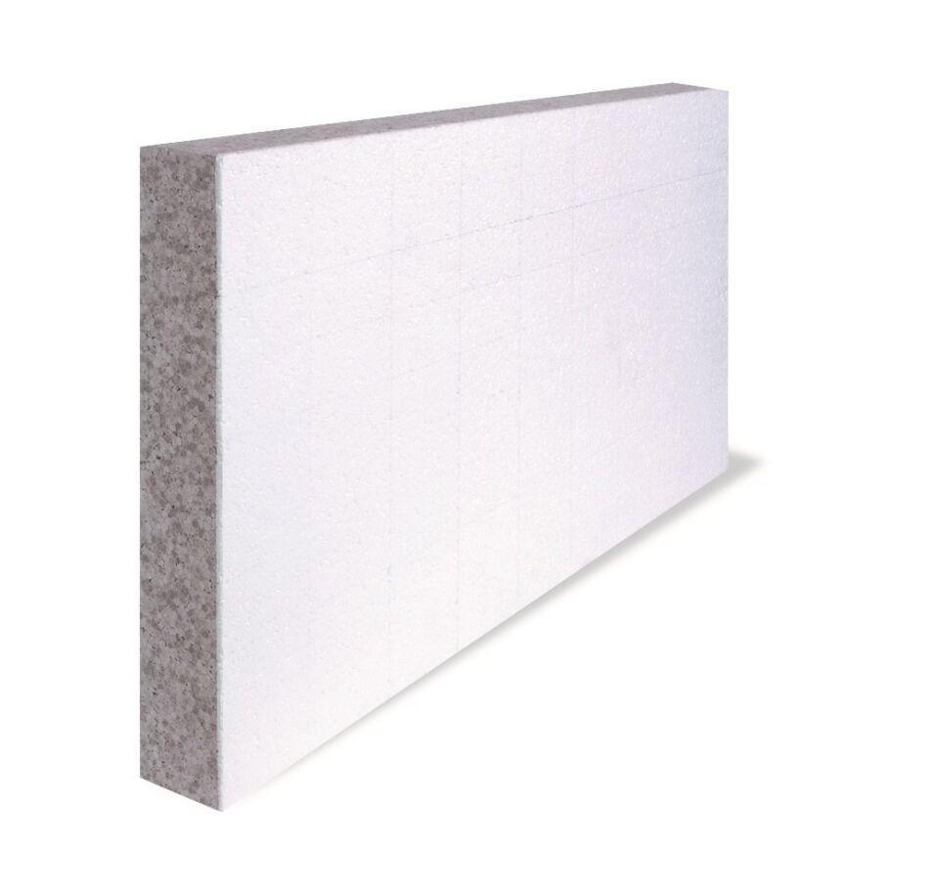

Anwendungsgebiet Wärmedämmstoff

WAP

Werkstoff

Expandiertes Polystyrol (EPS)

Breite (mm)

500,00

Länge (mm)

1.000,00

Wärmeleitfähigkeitsstufe

032

Wärmeleitfähigkeit (W/(m\*K))

0,03